Česká mše vánoční / Чеська різдвяна меса
Video: Česká mše vánoční
Відео: Чеська різдвяна меса
1. Najdi na obrázcích oblíbené postavičky z knih Josefa Lady a očísluj obrázky:
1 – kocour Mikeš; 2 – kmotra liška; 3 – Mulisákův Bubáček; 4 – kozel Bobeš

1. Знайдіть своїх улюблених героїв з книжок Йозефа Лади та пронумеруйте малюнки:
1 - кіт Мікеш; 2 - лисиця хрещена; 3 - мулісак Бубачек; 4 - козел Бобеш

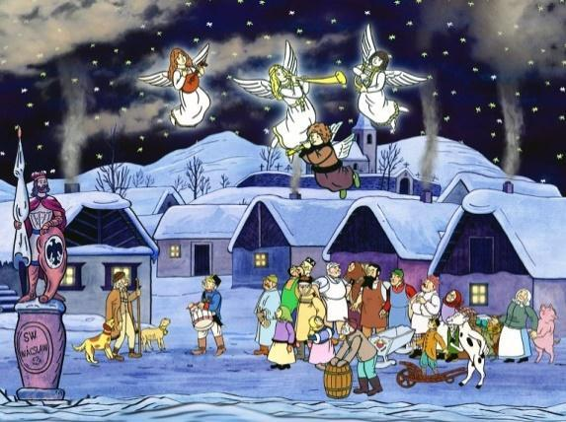
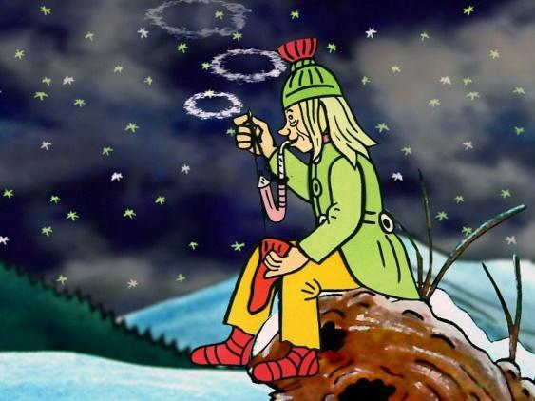

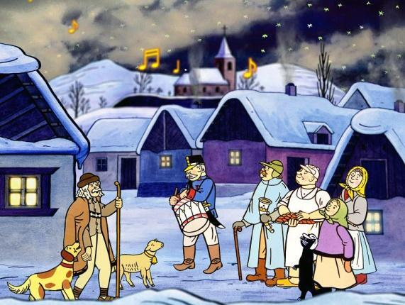
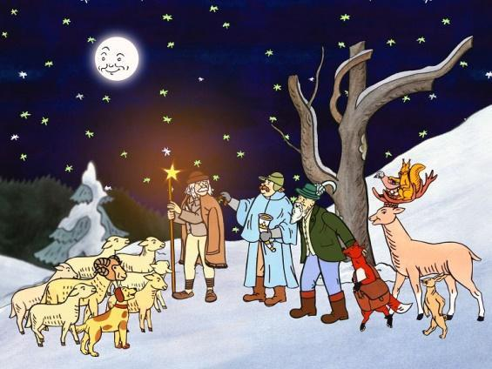

2. Vyber si jednu postavu z obrázku. Vymysli a napiš o ní vánoční příběh.
2. Виберіть одного персонажа з малюнків. Вигадайте та напишіть про нього різдвяну історію.

Autor: Andrea Tláskalová
Toto dílo je licencováno pod licencí Creative Commons [CC BY-NC 4.0]. Licenční podmínky navštivte na adrese [https://creativecommons.org/choose/?lang=cs].

